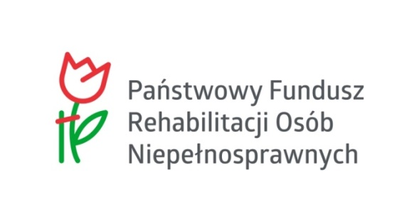

PROGRAM „AKTYWNY SAMORZĄD” – MODUŁ I
OBSZAR C – Zadanie 5
Pomoc w zakupie skutera inwalidzkiego o napędzie elektrycznym lub oprzyrządowania elektrycznego do wózka ręcznego, dla osób z orzeczeniem o niepełnosprawności (do 16 roku życia) lub osób ze znacznym stopniem niepełnosprawności, z dysfunkcją narządu ruchu powodującą problemy w samodzielnym przemieszczaniu się i posiadających zgodę lekarza specjalisty na użytkowanie przedmiotu dofinansowania

WARUNKI UCZESTNICTWA:
- znaczny stopień niepełnosprawności lub w przypadku osób do 16 roku życia - orzeczenie o niepełnosprawności,
- wiek do lat 18 lub wiek aktywności zawodowej lub zatrudnienie,
- dysfunkcja narządu ruchu powodująca problemy w samodzielnym przemieszczaniu się,
- zgoda lekarza specjalisty na użytkowanie skutera o napędzie elektrycznym lub wózka ręcznego z oprzyrządowaniem elektrycznym;

DOFINANSOWANIE LUB REFUNDACJA:
Maksymalna kwota dofinansowania: 8.250 zł;
Refundacja poniesionych kosztów może dotyczyć wyłącznie kosztów poniesionych po zawarciu umowy dofinansowania .

UDZIAŁ WŁASNY: 25% ceny brutto zakupu/usługi;

CZĘSTOTLIWOŚĆ UDZIELANIA POMOCY: po upływie 3 lat, licząc od początku roku następującego po roku, w którym udzielono pomocy;

DYSFUNKCJA NARZĄDU RUCHU POWODUJĄCA PROBLEMY W SAMODZIELNYM PRZEMIESZCZANIU SIĘ – należy przez to rozumieć sytuację, kiedy stan zdrowia osoby niepełnosprawnej oraz poziom dysfunkcji narządu ruchu wyklucza samodzielne poruszanie się i przemieszczanie się na zewnątrz; brak takiej możliwości powinien wynikać z dysfunkcji charakteryzującej się znacznie obniżoną sprawnością ruchową w zakresie kończyn dolnych; stan ten może wynikać ze schorzeń o różnej etiologii (m.in. amputacje, porażenia mózgowe, choroby neuromięśniowe) i musi być potwierdzony zaświadczeniem lekarza specjalisty, który oceniając zasadność wyposażenia osoby niepełnosprawnej w przedmiot dofinansowania potwierdzi, iż:
- osoba niepełnosprawna nie ma możliwości samodzielnego poruszania się i przemieszczania się,
- zakres i rodzaj ograniczeń ruchowych osoby ubiegającej się o pomoc, stanowią poważne utrudnienia w samodzielnym funkcjonowaniu osoby niepełnosprawnej,
- korzystanie z przedmiotu dofinansowania jest wskazane z punktu widzenia procesu rehabilitacji (nie spowoduje wstrzymania lub pogorszenia tego procesu),
- korzystanie z przedmiotu dofinansowania nie wpłynie niekorzystnie na sprawność kończyn,
- nie ma przeciwskazań medycznych do korzystania z przedmiotu dofinansowania;

OPRZYRZĄDOWANIE ELEKTRYCZNE DO WÓZKA RĘCZNEGO – należy przez to rozumieć przystawne elementy/osprzęt (napęd elektryczny wraz z wyposażeniem, także dodatkowym) możliwe do zamontowania w standardowym wózku inwalidzkim (ręcznym), gwarantujące maksymalne odciążenie przy jeździe, pchaniu lub hamowaniu wózka, także na nierównych nawierzchniach, zwiększające mobilność osoby niepełnosprawnej i umożliwiające samodzielne przemieszczanie się;

SKUTER O NAPĘDZIE ELEKTRYCZNYM - należy przez to rozumieć czterokołowy lub trzykołowy skuter/pojazd o napędzie elektrycznym, także składany/kompaktowy, pełniący funkcję wózka inwalidzkiego przeznaczonego dla osoby niepełnosprawnej ruchowo do poruszania się, także z pomocą opiekuna; skuter wyposażony jest m.in. w oddzielną, nastawną kolumnę kierownicy;

WÓZEK RĘCZNY Z OPRZYRZĄDOWANIEM ELEKTRYCZNYM – należy przez to rozumieć wózek inwalidzki, w tym aktywny, wyposażony w przystawne elementy/osprzęt (napęd elektryczny wraz z wyposażeniem, także dodatkowym), zwiększające mobilność osoby niepełnosprawnej i umożliwiające samodzielne przemieszczanie się;

Informacje oraz wnioski dostępne są na naszej stronie: www.pcpr.krasnik.pl

Wnioski można składać w wersji elektronicznej, za pośrednictwem platformy SOW (https://sow.pfron.org.pl), lub w wersji papierowej w siedzibie PCPR w Kraśniku.

SZCZEGÓŁOWE INFORMACJE

Powiatowe Centrum Pomocy Rodzinie w Kraśniku
ul. Grunwaldzka 6, 23-204 Kraśnik
tel. 81 825 58 80 wew. 23 (pok. 21)

